АДМИНИСТРАЦИЯ РОДИНСКОГО РАЙОНА АЛТАЙСКОГО КРАЯ

ПОСТАНОВЛЕНИЕ

29.09.2015 № 456
с. Родино

О внесении изменений в постановление Администрации района
от 29.01.2015 № 42 «Об утверждении Списка граждан,
зачисленных в резерв управленческих кадров Родинского района»

Рассмотрев протокол № 3 комиссии по формированию и подготовке резерва управленческих кадров Родинского района от 28 сентября 2015 года
ПОСТАНОВЛЯЮ:
- Внести изменения в постановление Администрации района от 29.01.2015 № 42 и исключить из Списка граждан Мальцева Е.С., Данильченко А.Г.
2. Контроль исполнения настоящего постановления возложить на первого заместителя главы Администрации района Барбье В.Р.

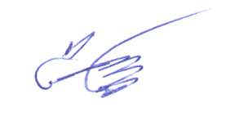

Глава Администрации района С.Г. Катаманов

Юлия Николаевна Ярец
22075

